**Сушко Андрей (Suszko Andrzey)**

6 ноября 1804 г – свидетель венчания молодого Игната Сушко с деревни Горелое с Евдокией Бобовко (НИАБ 136-13-920, лист 10об, №8/1804-б (ориг)).

**НИАБ 136-13-920:** Лист 10об. **Метрическая запись №8/1804-б (ориг).**

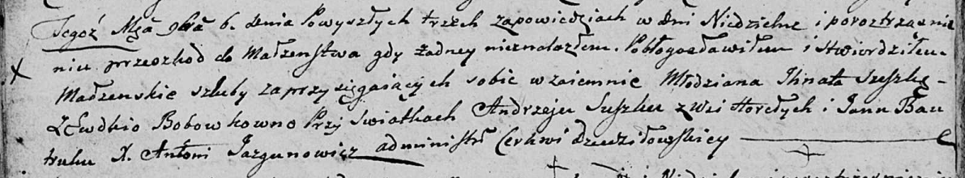

Дедиловичская Покровская церковь. 6 ноября 1804 года. Метрическая запись о венчании.

Suszko Jhnat – жених, молодой, с деревни [Горелое].

Bobowkowna Ewdokia – невеста.

Suszko Andrzey – свидетель, с деревни Горелое.

Bautruk Jan – свидетель.

Jazgunowicz Antoni – ксёндз.